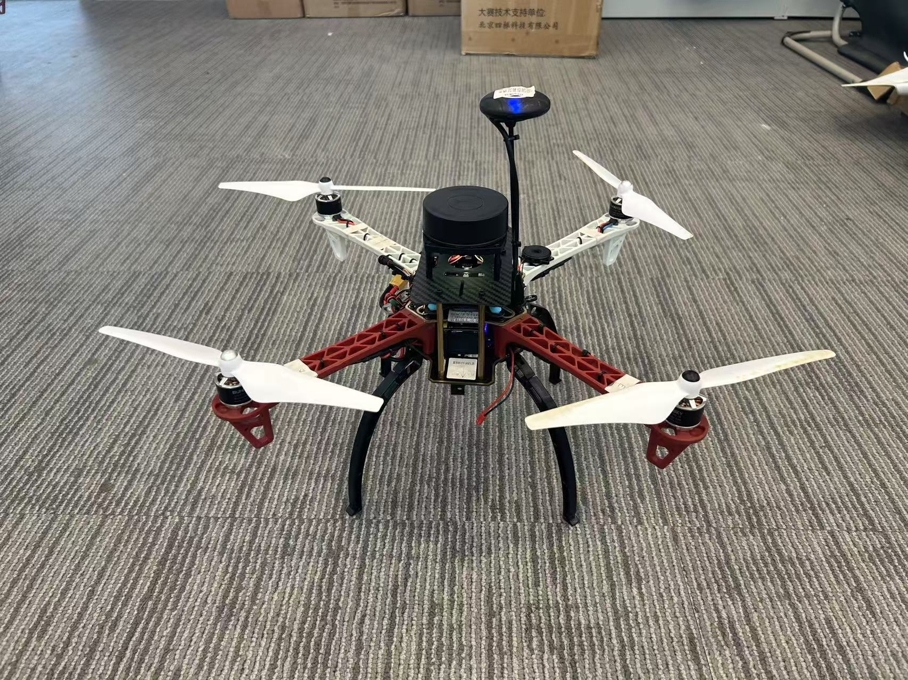

**作品名称：**激光避障抛投一体化无人机

**作品年份：**2024年

**学生（团队）：**欧翔

**指导老师：**王福平

**作品类别：**大创计划

**作品介绍：**

内容：搭载思岚A1激光雷达360°二维避障，不用机载电脑和建图就可以实现激光雷达避障。搭载Hereflow光流模块小巧，精干，方便安装用于室内定点悬停，实现光流室内悬停，同时搭载抛投器可以分段快速投放。

（软件作品）功能描述：使用Pixhawk2.4.8飞控，采用了新标准 32 位处理器即 STM32和 5611气压计进行控制，搭载避障雷达和光流可实现在复杂环境下精准避障，同时搭配的抛投器可实现三段投放，可在不同地方进行抛投任务。

（硬件作品）操作步骤：先用乐迪AT9s遥控器向内解锁无人机，拨动按键切换飞行模式为悬停，激活避障雷达，切换定位模式从GPS定位换为光流模块，挂载抛投器，舵机输出不同的PWM量执行飞行抛投任务。